Voitures électriques : six modèles qui donnent envie de sauter le pas
En plein engouement pour les « zéro émission », les Citroën ë-C4, Renault Twingo ZE, Hyundai Kona, Volkswagen ID.3, Fiat 500 électrique et Peugeot e-208 pourraient inciter les réticents à se convertir.
Par Jean-Michel Normand Publié par Le Monde daté du 25novembre 2020
Cela commence à devenir sérieux. Depuis janvier, plus de 80 000 ventes de voitures 100 % électriques ont été conclues en France, en progression de 132 % en un an. La récente décision de prolonger jusqu’au 30 juin le bonus réservé à ces véhicules (7 000 euros jusqu’à un prix d’achat de 45 000 euros, 3 000 euros pour un tarif compris entre 45 000 et 60 000 euros) comme la multiplication de modèles inédits devraient soutenir cet engouement, malgré le maillage encore insuffisant du réseau de bornes de recharge. De quoi se poser pour de bon la question de l’achat d’une « watture ». Parmi les toutes dernières nouveautés, nous en avons retenu six susceptibles de déclencher l’envie de sauter le pas.
- Citroën ë-C4, moelleuse
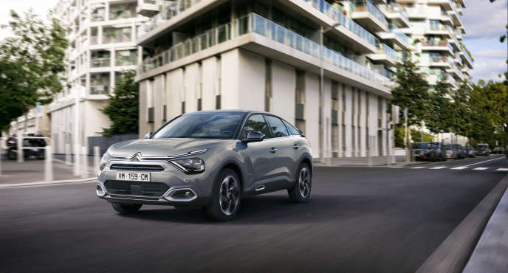
Citrën ë-C4 William CROZES / Continental Productions
Dès son lancement, la nouvelle C4 peut aussi être commandée (à partir de 28 600 euros, bonus déduit) avec un moteur électrique de 100 kW (136 ch) et une batterie de 50 kWh pour une autonomie annoncée de 350 km. La C4 électrifiée, que désigne le « ë » de Citroën, se coule avec facilité dans le moule. La conduite est fluide, la direction précise et les accélérations, sans vous coller au siège, sont énergiques et instantanées.
Malgré le surpoids imposé par les batteries, le moelleux Citroën est préservé grâce aux amortisseurs à butées hydrauliques progressives et le coffre présente la même contenance (380 l) que la version thermique. Berline légèrement surélevée au style un tantinet torturé mais à l’aérodynamique soignée, l’ë-C4 consomme assez peu (moins de 14 kWh aux 100 km pendant notre essai). L’autonomie réelle frise les 300 km à condition de ne pas avoir le pied trop lourd. Capable de supporter des charges rapides (jusqu’à 100 kW), elle peut donc envisager de s’élancer sur des distances assez longues. A cette familiale zéro émission, on peut cependant reprocher un habitacle trop classique et une présentation pas très fun.
- Renault Twingo ZE, épanouie
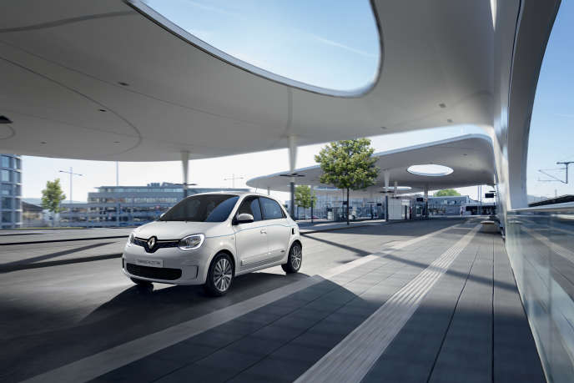
Renault Twingo ZE ADDITIVE/MAGROUND
L’actuelle génération de la Twingo, lancée en 2014, cachait une voiture électrique inaboutie. Conçue pour recevoir des batteries dans son plancher – à l’image des Smart réalisées sur la même plate-forme –, elle n’avait eu droit qu’à un trois-cylindres essence. Renault a enfin décidé de remédier à ce paradoxe avec la Twingo ZE, dotée d’une petite batterie de 22 kWh. Bien lui en a pris tant la petite citadine apparaît affûtée dans cette configuration. Grâce à son moteur à aimants implanté sur l’essieu arrière, elle conserve un diamètre de braquage riquiqui (8,6 m), et oublie les trépidations de sa motorisation thermique.
Silencieuse, vive et passe-partout, la Twingo ZE démocratise la voiture électrique. Son tarif de base est assez modéré (15 585 euros, bonus déduit) mais il faudra dépenser un peu plus pour disposer d’un équipement correct. L’autonomie peut sembler limitée (190 km en usage mixte) et le chargeur embarqué accepte une puissance de charge limitée à 22 kW. Pourtant, avec un rayon d’action de quelque 250 km en agglomération, la Twingo ZE répond à ce que l’on attend d’un véhicule à vocation urbaine.

- Hyundai Kona, généreuse
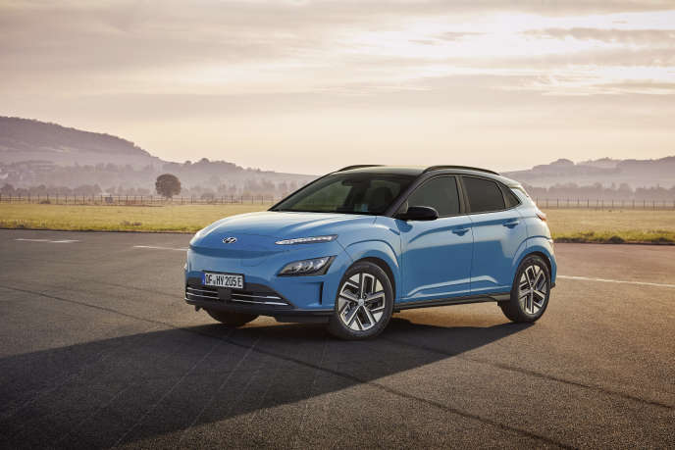
Hyundai Kona électrique Hyundai
Avec la Kona, les soucis d’autonomie deviennent très relatifs. Ce petit SUV, qui sera restylé début 2021 et héritera d’un museau plus fin et de lignes adoucies, peut franchir 480 km une fois ses batteries chargées à bloc. Pas de mystère : la marque coréenne l’a équipé d’un gros bloc de 64 kWh. Développant 204 ch, cette version (il en existe une autre, moins endurante avec une batterie de 39 kWh) dégage une certaine sérénité. Sur autoroute, on pourra envisager des trajets de 300 km.
Pas particulièrement agile ou confortable mais fort bien dotée et susceptible de faire office de voiture principale, la Kona électrique n’est pas donnée (à partir de 37 000 euros, prime déduite pour la version 64 kWh). Elle peut fréquenter les bornes de recharge rapide (100 kW) qui lui permettront de récupérer suffisamment de capacité en quelques dizaines de minutes.

- Volkswagen ID.3, prometteuse
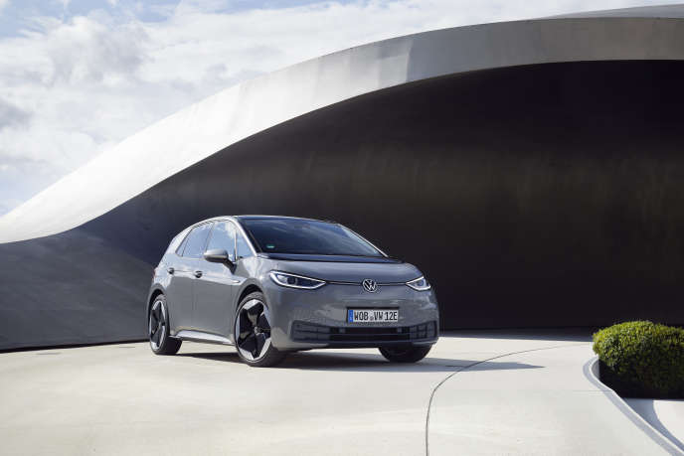
Volkswagen ID3 Volkswagen
Piquées au vif par le succès de Tesla, les marques allemandes ont, à l’exception de Porsche, jusqu’alors répliqué en élaborant des voitures plus électrifiées qu’authentiquement électriques. Avec l’ID.3, Volkswagen ne marche pas sur les plates-bandes de la firme californienne mais livre un modèle fondateur qui vise une diffusion à très grande échelle. L’ID.3, dont on ne se doute pas en découvrant sa ligne qu’elle tutoie la 1,8 tonne, a été conçue sur une plate-forme spécifique. D’où son très avantageux rapport habitabilité/encombrement et l’installation de son moteur de 204 ch sur l’essieu arrière, ce qui favorise sa maniabilité.
Lancée avec une batterie de 58 kWh au prix de 30 990 euros (bonus déduit), l’ID.3 revendique une autonomie de 426 km, qu’il faudrait plus raisonnablement situer un peu au-dessous de 400 km. Une version de 77 kWh et une autre, moins endurante mais plus accessible, sont attendues. Il est encore trop tôt pour savoir si cette berline haute et plutôt avenante qui doit expier le « dieselgate » de Volkswagen s’imposera comme l’héritière de la Coccinelle et de la Golf, mais elle donne déjà envie de tailler la route.

- Fiat 500 électrique, revigorée
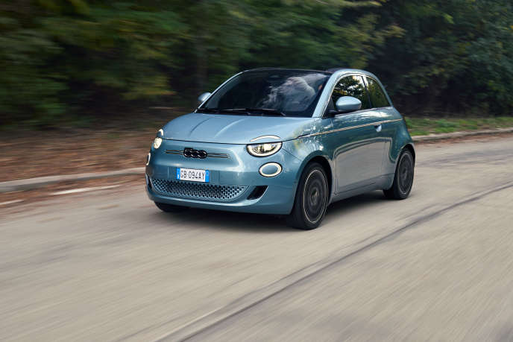
Fiat 500 électrique Alessandro Altavilla
En version électrique, la Fiat 500 est toujours aussi jolie mais elle est incomparablement plus moderne (le modèle thermique est largement dépassé), bien plus vive et amusante à conduire. Rallongée de 6 centimètres, son architecture n’a pas été bouleversée (l’habitabilité reste donc mesurée) mais elle peut accueillir une batterie de 23,7 kWh (la version est facturée à partir de 17 900 euros, bonus déduit) ou de 42 kWh (compter au moins 20 500 euros). La 500 électrique tient (presque) ses promesses en matière d’autonomie (185 ou 320 km selon le modèle) grâce à sa consommation maîtrisée et son efficace système de récupération d’énergie avec lequel on peut presque se passer de la pédale de frein. En 2021, une variante « 3 + 1 » pourvue d’une unique porte latérale arrière viendra compléter le catalogue.

- Peugeot e-208, pétulante
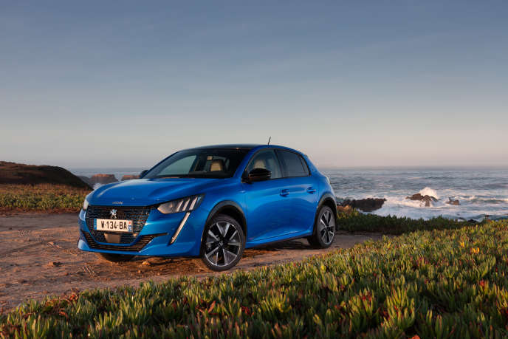
Peugeot e-208 tibo
Première de cordée électrique chez Peugeot, l’e-208 (à partir de 25 700 euros, bonus déduit) ressemble à s’y méprendre au modèle thermique dont elle hérite de la silhouette ramassée et dynamique. Au volant, on retrouve la même pétulance qui fait le succès de son homologue. De quoi vous mettre de bonne humeur. Elle embarque une batterie de 50 kWh, un moteur développant 100 kW (136 ch) et peut se brancher sur un chargeur de 100 kW en courant continu pour les trajets au long cours.
Peugeot, le néoconverti à l’automobilité, doit encore progresser en matière de consommation car celle de l’e-208 se situe un cran au-dessus de ses concurrentes, ce qui nuit à l’autonomie. Dans ces conditions, les 340 km annoncés semblent particulièrement optimistes. De même, le freinage régénératif est délivré à dose homéopathique et le très sophistiqué écran 3D fournit au conducteur des informations encore trop incomplètes.
Jean-Michel Normand

